Муниципальное бюджетное образовательное учреждение
«Усть-Пинежская средняя школа»
.

Конспект урока
алгебры и начала анализа
по теме «Я живу на земле Ломоносова»
(решение задач базового и профильного уровня)
Автор: Хошева Эльвира Юрьевна,
учитель математики,
I квалификационная категория

2022 г

Технологическая карта урока.

Тип урока: урок повторения материала.
- Цель урока: повторение и закрепление усвоенных знаний, совершенствование умения применять накопленные знания в измененной ситуации, делать выводы и обобщения.
- Задачи: Образовательные: отработать навыки решения задач практического значения;
отработать практическое применение теоретических знаний.
Развивающие: развивать умения делать обобщения и выводы;
способствовать формированию умений переноса знаний в новую ситуацию,
развитие навыков критического мышления методом составления синквейна.
Воспитательные: продолжить воспитание у учащихся уважительного отношения друг к другу, чувства товарищества, культуры общения, чувства ответственности.

Планируемые результаты.

Предметные умения | Универсальные учебные действия
Обучающиеся владеют базовым понятийным аппаратом по основным разделам изучаемых понятий. | Познавательные: предлагать и обосновывать способы решения задачи, строить логические цепочки рассуждений, развить умение обобщать результаты выполненных заданий.  Регулятивные: сравнивать свой способ действия с эталоном, вносить коррективы и дополнения в составленные планы, осуществлять контроль своей деятельности в процессе достижения результата, определять способы действий в рамках предложенных условий и требований.  Коммуникативные: учить сотрудничать и способствовать продуктивной совместной работе; развивать монологическую речь учащихся через организацию диалогического общения на уроке.  Личностные: формирование познавательного интереса, научно- доказательного поискового мышления, развитие навыка самостоятельности в работе.
Формы работы: фронтальная, индивидуальная
Образовательные ресурсы: презентация к уроку, мультимедийный проектор, карта Холмогорского района.

Структура и ход урока
Этапы урока | Деятельность учителя | Деятельность учеников | Оборудование
1.Организационный этап. | Учитель зачитывает отрывок из книги «Экзамен по математике и его подводные рифы»:  «Учиться плавать можно по – разному. Например, можно сразу бросить ученика в глубокое место и подождать результат. Возможен и иной путь - начать с «лягушатника». Так же обстоит дело и в обучении решению сложных задач. Мы предлагаем пойти по второму пути, не забывая при этом, что захлебнуться можно и в ванной»  - Как вы понимаете это высказывание?  -Давайте сформулируем тему урока.  Для того, чтобы научиться решать сложные задачи, необходимо начать с самого простого и доступного.  - Перед вами карта Холмогорского района.  Как же наша тема связана с Холмогорским районом?  Что вы знаете о нашем районе? Какие задачи мы определим на урок? Давайте составим план урока. | Обучающиеся высказывают свои точки зрения.  Обсуждают и вместе составляют план урока. | Слайд 1  Слайд 2
 | План урока:  - Сформулируем тему и задачи урока.  - Вспомним сведения, которые мы знаем о Холмогорском районе.  - Повторение материала в ходе решения задач ЕГЭ, получение новых сведений о Холмогорском районе.  - Составим синквейн урока.  - Домашнее задание. | План урока записывается на доске
2. Работа в тетрадях. | Работа с классом проводится фронтально.  Задача №1: Согласно Всероссийской переписи 2002 г население Холмогорского района составляло около 30800 чел. По данным на 1 января 2021 г население Холмогорского района уменьшилось и составило около 18480 человек. На сколько процентов уменьшилось население района за прошедшие 19 лет?  Задача №2: Холмогорский район расположен в центральной части Архангельской области и приравнен к районам Крайнего Севера. Найдите площадь Холмогорского района, которая равна площади данного треугольника на квадратной решетке (в тыс. км²)  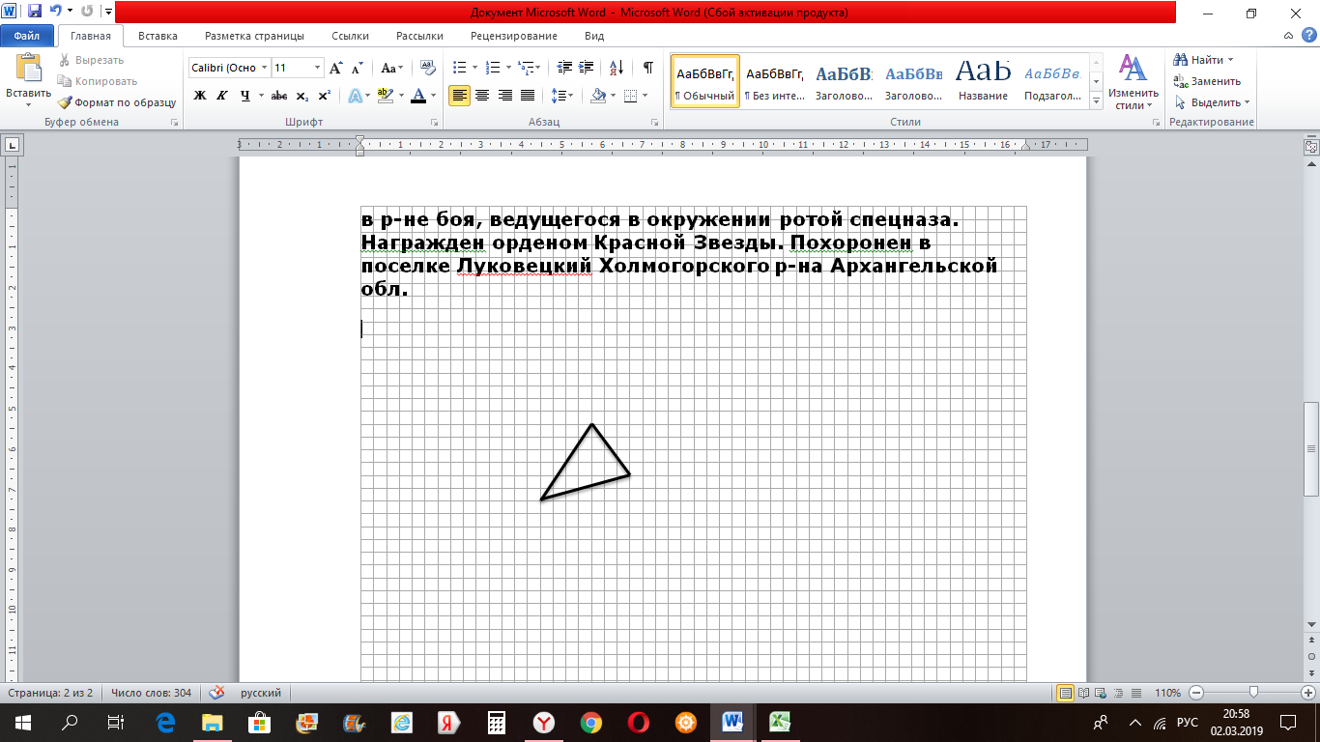  - Если быть более точным, то площадь составляет 16827 км².  - Холмогорская земля имеет богатую историю и культурные традиции, которые нашли отражение в гербе Холмогорского муниципального района. Село Холмогоры известно с XIV столетия. До основания Архангельска, Холмогоры были административным и торговым центром Придвинья. Вы все хорошо знаете герб Холмогорского района: «В лазоревом поле на двух серебряных бегущих в стороны волнах — золотая ладья, сопровождаемая во главе серебряным квадрантом».  Символика ладьи в гербе района многозначна:  — ладья как морское и речное судно указывает на то, что расположенное на берегу Северной Двины, село Холмогоры стало первым русским международным морским портом;  — ладья и астрономический инструмент — квадрант символизируют мореходную школу, открытую в Холмогорах в 1781 году и являющейся старейшим морским училищем нашей страны;  — ладья, поддерживаемая двумя волнами, напоминает очертаниями колыбель, которая стала колыбелью многих известных людей. Назовите имена выдающихся людей, деятелей науки и искусства, судьбы которых связаны с Холмогорским районом?  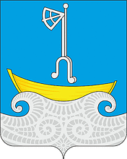  Задача № 3: В каком году был утвержден этот герб? Для ответа на этот вопрос нам необходимо решить уравнения:  - Найти наибольший корень уравнения х² -3х + 2 = 0  - Решить уравнение 5 ^{х – 3} =$\frac{1}{125}$  - Решить уравнение $\log_{5}\left(х+15\right)=2$  -Из полученных корней уравнения составим число 2010. Герб района был утвержден 21 октября 2010 г. Авторский коллективом являются Константин Моченов и Евгений Бельков.  -Холмогорский район – родина великого русского ученого Михаила Васильевича Ломоносова (8(19).11.1711, дер. Денисовка (Мишанинская). Вы много знаете о жизни великого ученого и его открытиях.  Научное творчество Михаила Васильевича Ломоносова было на редкость разноплановым. Его кипучая натура всегда стремилась отыскать нечто своё и оригинальное в любой сфере деятельности, какой бы ученому не приходилось заниматься. Понять смысл его научного творчества могли лишь немногие его современники. К их числу относился великий Леонард Эйлер. Вот что писал великий ученый о работах Ломоносова : “Все сии диссертации не токмо хороши, но весьма превосходны, ибо он пишет о материях физических и химических весьма важных, которые поныне не знали и использовать не могли самые остроумные люди, что он учинил с таким успехом, что я совершенно уверен в справедливости его изъяснений”. Трудно по достоинству оценить вклад Ломоносова в науку его потомкам. За 24 года Ломоносовым было написано……работ.  Задача № 4:Для ответа на этот вопрос найдите половину объема многогранника, изображенного на рисунке (все двугранные углы прямые).  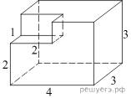  -Какие из великих трудов М.В.Ломоносова вы знаете? | 1 ученик решает задачу на доске, комментируя решение:  30800 чел - 100%  18480 чел.- Х %  Х = $\frac{18480*100}{30800}$ = 60 % составляет население района в 2021 г.от данных 2002 г.  100% - 60%= 40% на столько процентов уменьшилось население  1 ученик решает задачу на доске: Достроим до прямоугольника и найдем его площадь S =a *b; S = 6*7 = 42  S₁ = $\frac{1}{2 }$ *4 *6 =12; S₂ = $\frac{1}{2}$ *7*2 = 7; S₃ = $\frac{1}{2}$ * 3*4 = 6; S = 42 - (12+6+7) = 17 тыс. км²  Обучающиеся называют имена: ученого М. В. Ломоносова, поэта Николая Рубцова, писателя Николая Жернакова, скульптора Шубина, судостроителей братьев Бажениных.  Ученики самостоятельно решают уравнения с последующей проверкой на доске. Ответы 1) корни 2 и 1, наибольший корень 2: 2) корень 0; 3) корень 10.  1 ученик решает на доске:  Объем данного многогранника равен разности объемов параллелепипедов с ребрами 3, 3, 4 и 1, 1, 2:  V= V₁ – V₂ = 3*3*4 – 1*1*2 = 34, значит половина составляет 17 работ. | Слайд 3  Слайд 4  Слайд 5.  Слайд 6  Слайд 7  Слайд 8
 | -Вам хорошо известно, что именно Ломоносовым была создана технология изготовления цветных стекол-смальт. Стекло, производившееся Санкт-Петербургским заводом, было в основном бесцветно, или окрашено в синий и зелёный цвета. М. В. Ломоносов был одним из первых, кто разгадал эту рецептуру красного стекла — «золотого рубина». В каком году в деревне Усть-Рудицы Ломоносов получает для строительства стекольной фабрики земельный надел? Для ответа на вопрос найдите недостающую цифру и поставьте вместо многоточия17…3 год.  Задача № 5: На рисунке изображен график производной функции f(x), определенной на интервале (−11; 11). Найдите количество точек экстремума функции f(x) на отрезке [−10; 10].  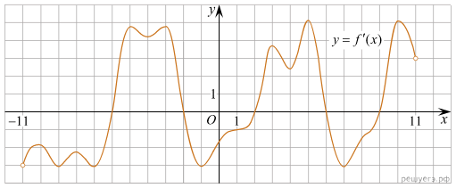 | Обучающиеся выполняют задание в тетрадях и затем аргументируют свои ответы.  Ответ: Точки экстремума соответствуют точкам смены знака производной. Производная меняет знак в точках −6, −2, 2, 6, 9. Тем самым, на отрезке [−10; 10] функция имеет 5 точек экстремума. | Слайд 9
3. Рефлексия. | Сегодня мы узнали или закрепили некоторые основные сведения о Холмогорском районе, нашем знаменитом земляке М.В. Ломоносове и повторили материал, необходимый для ЕГЭ.  В конце урока обучающимся предлагается написать синквейн на основе материала урока. Синквейн – это пятистрочная строфа.  1-я строка – одно ключевое слово, определяющее содержание синквейна;  2-я строка – два прилагательных, характеризующих данное понятие;  3-я строка – три глагола, обозначающих действие в рамках заданной темы;  4-я строка – короткое предложение, раскрывающее суть темы или отношение к ней;  5-я строка – синоним ключевого слова (существительное). | Обучающиеся составляют синквейны.  .
4. Итог урока. Домашнее задание. | Обучающиеся зачитывают по желанию свои синквейны.  Домашнее задание: Подобрать задание из банка открытых заданий ФИПИ и оформить условие задания и его решение в виде задачи, используя исторические сведения о Холмогорском районе.

